ROTEIRO CONSOLIDADO PARA A CLAUDE
Correção e evolução do portal institucional — Editor de notícias com referências visuais
DOCUMENTO ÚNICO DE IMPLEMENTAÇÃO. As imagens de referência estão incorporadas neste arquivo, junto às instruções funcionais e técnicas. Encaminhar este documento e o ZIP atual do portal à Claude.

1. Objetivo
Evoluir o portal existente, sem reconstruí-lo. O editor deverá permitir criar uma notícia com dois conjuntos de conteúdo independentes, mas vinculados ao mesmo registro: (A) chamada exibida na página principal e (B) matéria completa aberta após o clique. A administração deverá permitir escolher o formato, a posição e o destaque de cada chamada.

2. Referências visuais incorporadas
As imagens abaixo são referências conceituais de interface administrativa. Não representam o portal público e não devem ser reproduzidas obrigatoriamente pixel a pixel. Adaptar os conceitos à identidade visual, aos componentes e à estrutura real do portal atual.
[Imagem não localizada: /mnt/data/a_clean_modern_ui_mockup_screenshot_of_a_por.png]
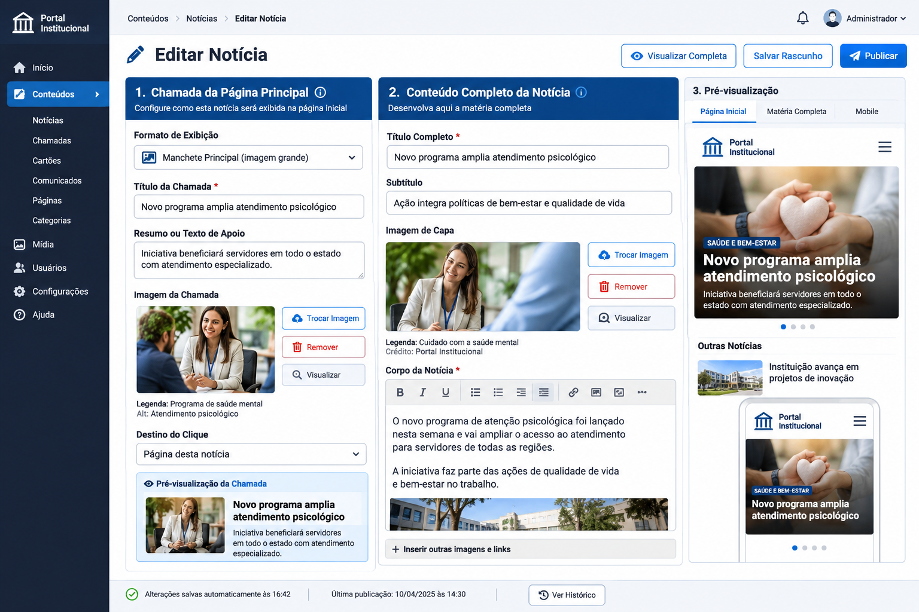
Referência 2 — Separação dos campos, imagens independentes e prévia em computador/celular.
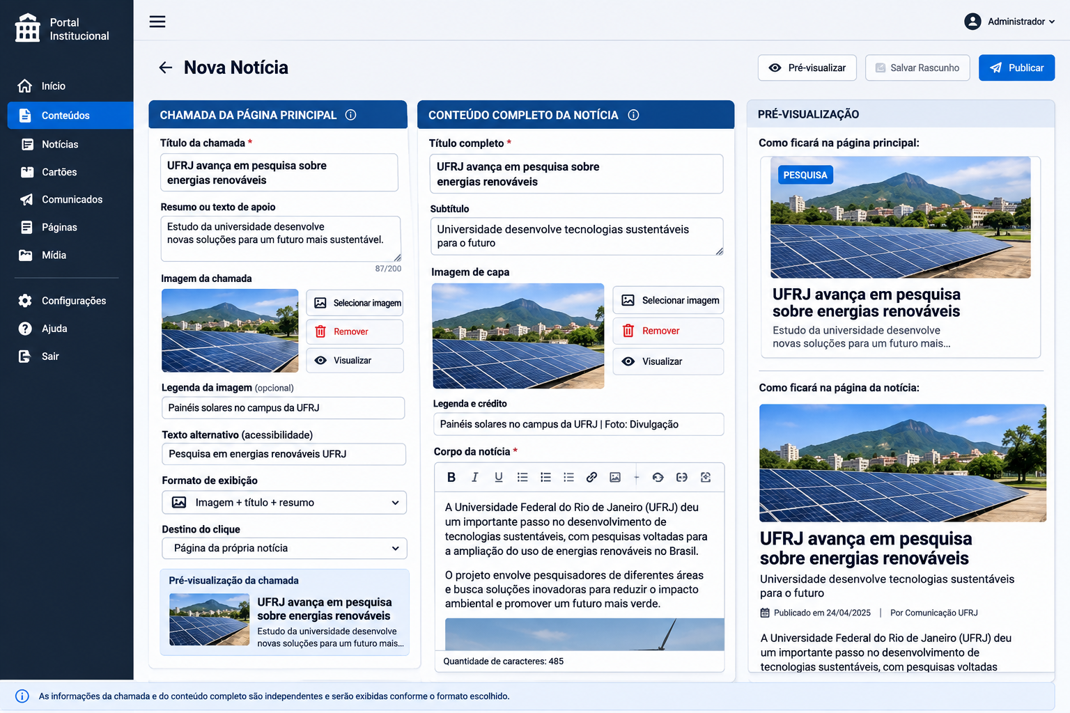
Referência 3 — Edição da chamada e da matéria, com visualização dos dois resultados.
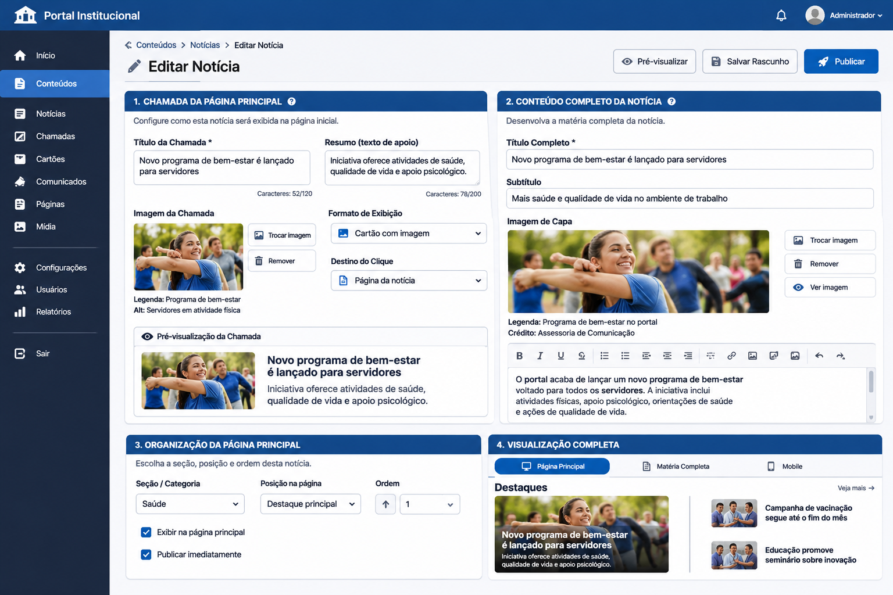
Referência 4 — Organização editorial, categoria, posição, ordem e destaque na página principal.

3. Diretriz técnica: preservar o portal atual
- Manter Flask, Python, Jinja, SQLite, CSS e JavaScript atuais.
- Reutilizar a biblioteca de mídia, o editor rico, autenticação e componentes existentes.
- Não migrar para TipTap ou CKEditor nesta etapa, salvo diagnóstico técnico fundamentado e aprovação.
- Não modificar secret.key.
- Não apagar registros, imagens, URLs, slugs, permissões ou configurações.
- Não criar um segundo sistema de publicação nem um painel administrativo paralelo.
- Não remover rotinas antigas de cartões antes de comprovar que suas funções foram preservadas.

4. Auditoria antes de programar
Auditar rotas, modelos, consultas SQLite, templates, JavaScript e CSS envolvidos na administração de conteúdos e na renderização da página principal. Verificar especialmente, se existentes: modulos/conteudos.py, modulos/noticias.py, modulos/cartoes.py, modulos/midia.py, templates/admin_conteudos.html, templates/admin_conteudo_editor.html, templates/index.html, templates/noticias.html, templates/noticia.html, static/conteudo-editor.js, static/editor-rico.js, static/midia-seletor.js e static/conteudos-lista.js. Confirmar os nomes reais no ZIP; não presumir.
Entregar diagnóstico separando: funciona, funciona parcialmente, apresenta falhas, precisa ser implementado, arquivos afetados, campos existentes e migrações necessárias. Não alterar código antes de apresentar esse diagnóstico e a proposta visual adaptada ao portal.

5. Editor de notícia: dois painéis independentes

5.1 Painel A — Chamada da página principal
- Título da chamada.
- Resumo ou texto de apoio.
- Imagem exclusiva da chamada, escolhida da biblioteca ou enviada do computador.
- Legenda, crédito e texto alternativo da imagem.
- Formato de exibição e destino do clique.
- Pré-visualização da chamada.

5.2 Painel B — Matéria completa
- Título completo e subtítulo.
- Imagem de capa independente, com legenda, crédito e texto alternativo.
- Corpo integral editável no editor rico existente.
- Inserção de múltiplas imagens no corpo, legendas, links, intertítulos e listas.
- Pré-visualização da página individual da notícia.

5.3 Regra obrigatória de independência
Os dois painéis pertencem à mesma notícia e compartilham o mesmo ID, mas seus campos são independentes. Alterar título, resumo ou imagem da chamada não pode alterar título, corpo ou capa da matéria. Alterar a matéria completa não pode sobrescrever a chamada. O salvamento parcial de um painel não pode apagar campos do outro.

6. Formatos editoriais da chamada
- Manchete principal com imagem grande.
- Cartão com imagem e título, com resumo opcional.
- Chamada somente em texto.
- Faixa horizontal com imagem e texto.
- Bloco de notícias agrupadas por categoria.
Permitir configurar individualmente cada chamada: formato, seção/categoria, posição, ordem, destaque, visibilidade e quantidade de itens por bloco. Permitir ordenar por arrastar e soltar, se compatível com os componentes atuais. Ocultar a chamada não deve excluir a matéria.

7. Destinos dos cliques
Imagem, título e resumo devem apontar ao destino configurado. Oferecer página da própria notícia, outra página interna ou URL externa. O padrão deve ser a página individual da notícia, utilizando a rota e o slug existentes. Evitar links duplicados ou destinos inconsistentes.

8. Banco de dados e migração
Inspecionar a tabela atual antes de propor campos. Reaproveitar os campos existentes para a matéria completa e criar apenas os campos de chamada que estiverem faltando, por exemplo: chamada_titulo, chamada_resumo, chamada_imagem, chamada_legenda, chamada_alt, chamada_formato, chamada_visivel e chamada_ordem. Os nomes são sugestões; respeitar o padrão real do projeto.
A migração deve ser aditiva, segura e reversível. Preservar notícias antigas, rascunhos, agendamentos, cartões, comunicados, páginas, imagens, categorias, slugs, URLs, datas, permissões e configurações. Usar fallback para os campos antigos quando os novos campos de chamada estiverem vazios.

9. Pré-visualização e publicação
- Prévia isolada da chamada.
- Prévia isolada da matéria completa.
- Prévia integrada da página principal com o clique abrindo a matéria.
- Visualização responsiva para computador, tablet e celular.
- Salvar rascunho, publicar e agendar, respeitando o fluxo atual.
A pré-visualização não pode publicar nem salvar automaticamente. Indicar alterações pendentes, salvamento em andamento, sucesso e erros sem apagar o conteúdo digitado.

10. Segurança e qualidade
- Preservar autenticação, autorização, proteção CSRF e sessões.
- Validar uploads e manter a sanitização do HTML.
- Evitar sobrescrita de campos não enviados em salvamentos parciais ou automáticos.
- Garantir que falhas de salvamento não eliminem o texto digitado nem a imagem anterior.
- Manter responsividade e identidade visual do portal.

11. Testes obrigatórios
- Criar notícia com chamada e matéria completa.
- Criar chamada e completar a matéria posteriormente.
- Alterar apenas título, resumo e imagem da chamada.
- Alterar apenas título, corpo e capa da matéria.
- Inserir várias imagens no corpo da matéria.
- Testar todos os formatos editoriais.
- Alterar posição, ordem, categoria e destaque.
- Ocultar chamada sem excluir a matéria.
- Clicar na imagem, título e resumo e confirmar o destino.
- Testar links internos e externos.
- Testar rascunho, publicação e agendamento.
- Editar notícias antigas e conferir preservação de imagens e textos.
- Testar cartões, comunicados e páginas existentes.
- Testar computador, tablet e celular.
- Testar falha de salvamento, backup e restauração.

12. Critérios de aprovação
A entrega será aprovada somente quando os dois painéis estiverem claramente separados, os campos forem independentes, os formatos editoriais funcionarem, a ordem e os destinos forem respeitados, as notícias antigas continuarem funcionando e os testes forem documentados com resultados.

13. Execução por fases — solicitar aprovação antes de programar
- Fase 1: diagnóstico da versão atual e correção da centralização de Conteúdos.
- Fase 2: implementação dos dois painéis independentes do editor.
- Fase 3: formatos editoriais, categorias, posição e ordenação da página principal.
- Fase 4: destinos, pré-visualizações e integração com publicação.
- Fase 5: testes, correções, documentação, backup e plano de reversão.

14. Instrução final à Claude
Primeiro, apresente o diagnóstico do ZIP e um mockup adaptado à identidade visual real do portal, usando as imagens incorporadas como referência. Aguarde aprovação antes de modificar os arquivos. Ao concluir cada fase, informe arquivos alterados, mudanças realizadas, testes executados, resultados e eventuais limitações. O objetivo é evoluir o portal atual para uma gestão editorial profissional, sem reconstrução desnecessária e sem perda de dados ou funcionalidades.

